

Отчет по Практической №1

Тестирование ИС



27 ноября 2023 г.

Вадова М.Д.

Цель работы и задание.:

1. Создали форму, добавили на нее кнопки, присвоили введенные пользователем значения в элементы массива array. Так же сортировка пузырьком.

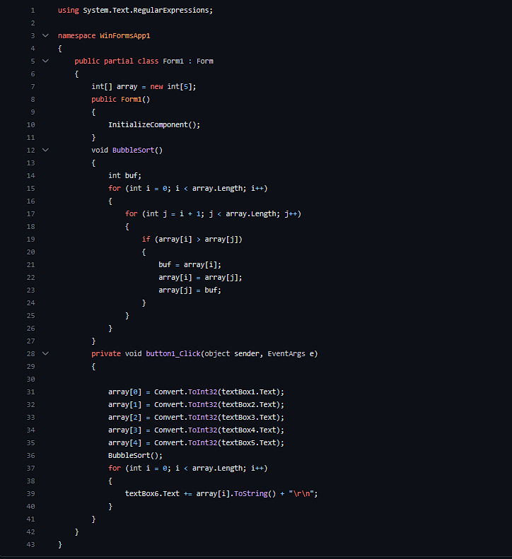

// Конструктор класса Form1

public Form1()

{

// Вызов метода InitializeComponent()

InitializeComponent();

}

// Объявление метода BubbleSort()

void BubbleSort()

{

// Объявление переменной buf

int buf;

// Цикл сортировки пузырьком

for (int i = 0; i < array.Length; i++)

{

for (int j = i + 1; j < array.Length; j++)

{

if (array[i] > array[j])

{

// Перестановка элементов массива, если текущий элемент больше следующего

buf = array[i];

array[i] = array[j];

array[j] = buf;

}

}

}

}

// Обработчик события нажатия кнопки button1

private void button1_Click(object sender, EventArgs e)

{

// Запись введенных пользователем значений в элементы массива array

array[0] = Convert.ToInt32(textBox1.Text);

array[1] = Convert.ToInt32(textBox2.Text);

array[2] = Convert.ToInt32(textBox3.Text);

array[3] = Convert.ToInt32(textBox4.Text);

array[4] = Convert.ToInt32(textBox5.Text);

// Вызов метода сортировки пузырьком

BubbleSort();

// Вывод отсортированного массива в элемент textBox6

for (int i = 0; i < array.Length; i++)

{

textBox6.Text += array[i].ToString() + "\r\n";

}

// Вывод max/min значения.

textBox6.Text += "min " + array[0].ToString() + "\r\n";

textBox6.Text += "max " + array[4].ToString() + "\r\n";

}

}

